Отчёт по лабораторной работе

Работа с MC, структура программы в NASM

Лев Евгеньевич Гельбарт

# 1 Цель работы

Цель работы - приобрести практические навыки работы в MC и освоение языка ассемблера mov и int.

# 2 Выполнение лабораторной работы

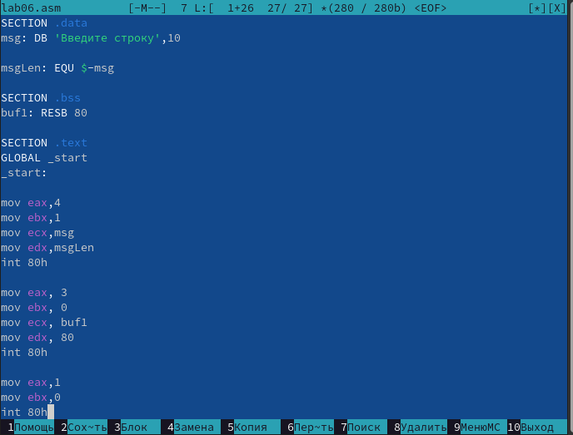

Рис. 1: Код

Создадим папку lab06 в arch-pc, в ней файл lab06, напишем в нем код (рис. 1).

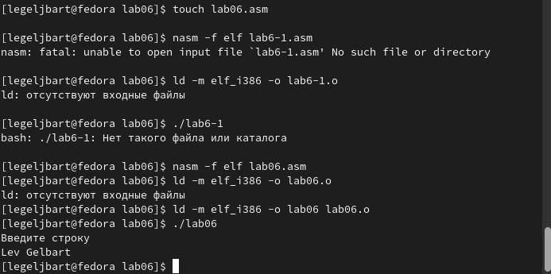

Рис. 2: Терминал

Превратим текст в функционирующий код и запустим программу (рис. 2).

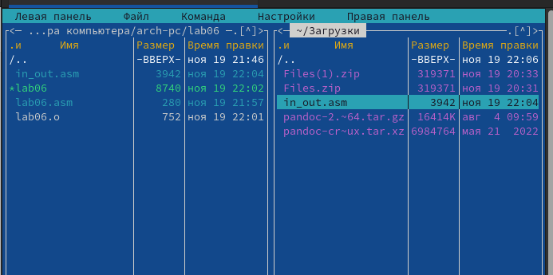

Рис. 3: Терминал

Скопируем in_out.asm в нашу папку (рис. 3).

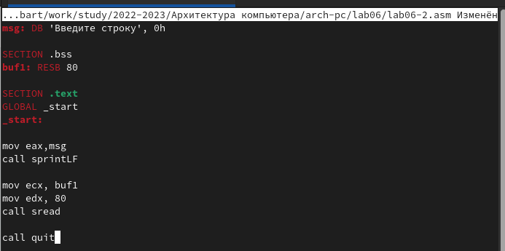

Рис. 4: Код

Напишем код с использованием in_out.asm (рис. 4).

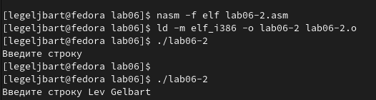

Рис. 5: Терминал

Снова превратим текст в работающий код и запустим программу. Заметим, что в данном случае не происходит сдвига каретки после строки с просьбой о вводе данных (рис. 5).

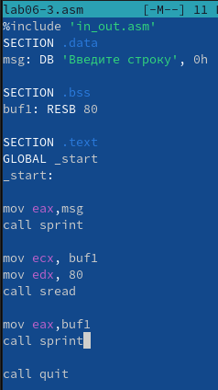

Рис. 6: Код

# 3 Выполнение самостоятельной работы

Напишем новый код, в котором выведется введенная строка (рис. 6).

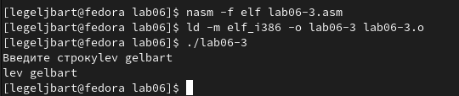

Рис. 7: Терминал

Преобразуем код в программу, запустим ее и насладимся результатом (рис. 7).

# 4 Выводы

Были приобретены навыки работы в MC и языка NASM.